Invitation

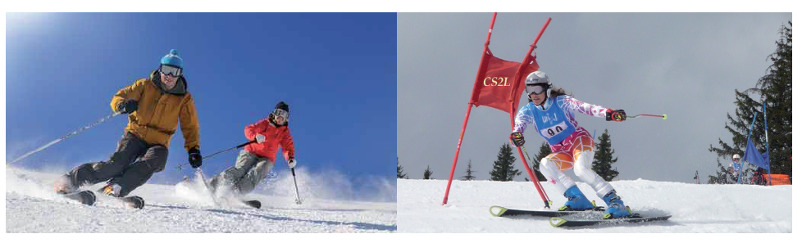

Lionel SCHOU, Président du Club Ski Laïque Lyonnais (CS2L)
et les membres du Conseil d’Administration de l’Association
ont le plaisir de vous inviter à :

« La soirée des Champions CS2L 2017 »

Mercredi 10 mai 2017 à 18h00 dans la salle polyvalente
De l’espace 101
101 boulevard des Etats Unis - Lyon 8ème

En présence de représentants de la Mairie du 8e arrondissement
et de l’Office des Sports du 8e

Cette cérémonie récompensera tous les
compétiteurs CS2L (petits et grands) ayant réussi un podium.
Venez nombreux, avec vos proches, pour fêter nos Champions !

COUPON-RÉPONSE

Nom, Prénom …………………..…………………………………………………………

Participera accompagné(e) de : ……………. (Nombre de personnes)

Réponse par e-mail souhaitée avant le mardi 9 mai 2017 :
presi.cs2l@gmail.com ou secretariat.cs2l@gmail.com

